***Curriculum vitae***

***Etat civil***

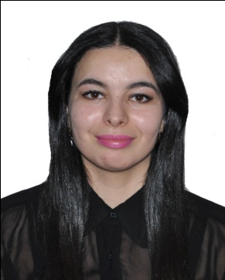Nom : Hadj arab

Prénom : Fatiha

Date et lieu de naissance : 21/04/1992 à Boghni

Adresse : Rue Mokrane Abdelatif bâtiment 18 Alger centre

Mobile : 07/95/51/23/02. 05/53/11/49/75

Email : [sarah.hadj21@yahoo.fr](mailto:sarah.hadj21@yahoo.fr)

***Etudes et diplômes***

**2011** : diplôme du baccalauréat série sciences de la nature et de vie

**2014** : licence en science de la vie et de la nature contrôle de qualité (option : science et technologie alimentaire).

**2016** : master 2 agronomie contrôle de qualité (option : transformation et conservation des produits agricoles).

***Stages et formations***

-stage pratique au sein du laboratoire de l’établissement public hôpital de boghni

-agent de saisie (maitrise l’outil bureautique).

-1mois d’expérience au sein de laboratoire de la laiterie Draa ben Khedda

_3 mois commercial dans un super gros matériel médical et produit parapharmaceutique à tizi ouzou.

- 18 mois secrétaire dans un bureau de wilaya tizi ouzou

- 2 mois assistante dans une agence immobilière

-superviseurs à l’aéroport d’Alger

***Langues***

**Arabe**: écrit (très bien), lue (TB), parlée (TB).**Français** : écrit (TB), lue (TB), parlée (TB).

**Anglais** : moyen **Kabyle** : langue maternelle.

***Autre*** -permis de conduire -bon sens de l’organisation et de la communication -le sérieux et la ponctualité - esprit de synthèse et de travail en équipe - présentable - jouissante d’une bonne santé.